**Практическая работа № 1**

**Создание сети из двух ПК в программе Cisco Parket Tracer.**

1. В качестве примера для знакомства с программой построили

простейшую сеть из двух ПК, соединенных кроссовым кабелем (рисунок 1).

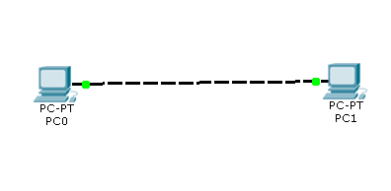

Рисунок 1 – Сеть из двух ПК

2. Для каждого ПК вводим IP адрес и маску подсети (рисунок 2).

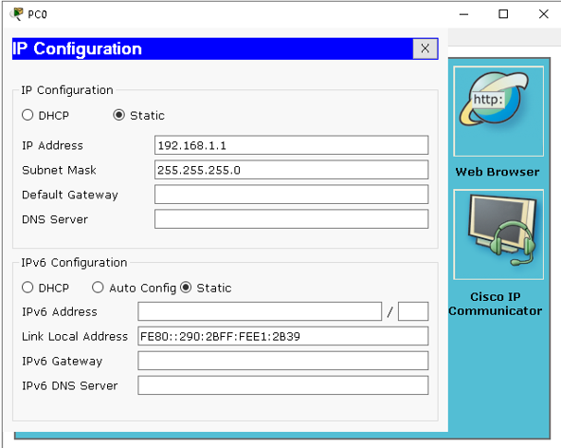

Рисунок 2 – Введённые данные для ПК

3. Проверили наличие связи ПК и убедились, что ПК0 и ПК1 видят друг друга. Для этого на вкладке (Рабочий стол) перешли в поле run (Командная строка) и пропинговали соседний ПК (рисунок 3).

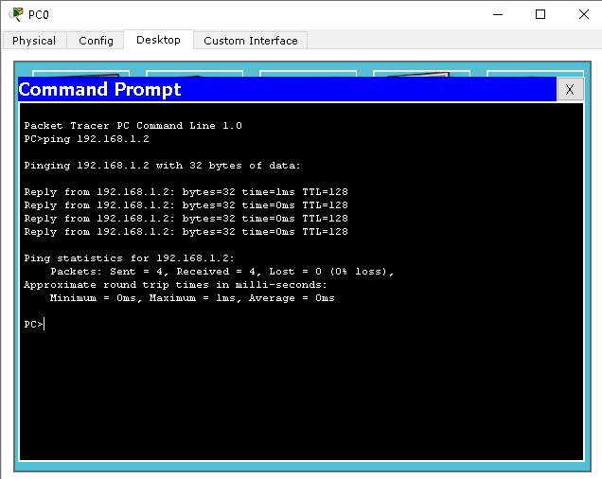

Рисунок 3 – Пинг между двумя ПК